Дополнительная общеобразовательная программа «Модерн»

(2 год обучения)

Педагог дополнительного образования –
Гаврилова Анжела Сергеевна

30.04.2020
Тема занятия
«Развязка. Танцевальная композиция на 32 такта»
- Поклон.

- Разминка (шея, плечевой и локтевой суставы, тазобедренный, коленный суставы, голеностоп).

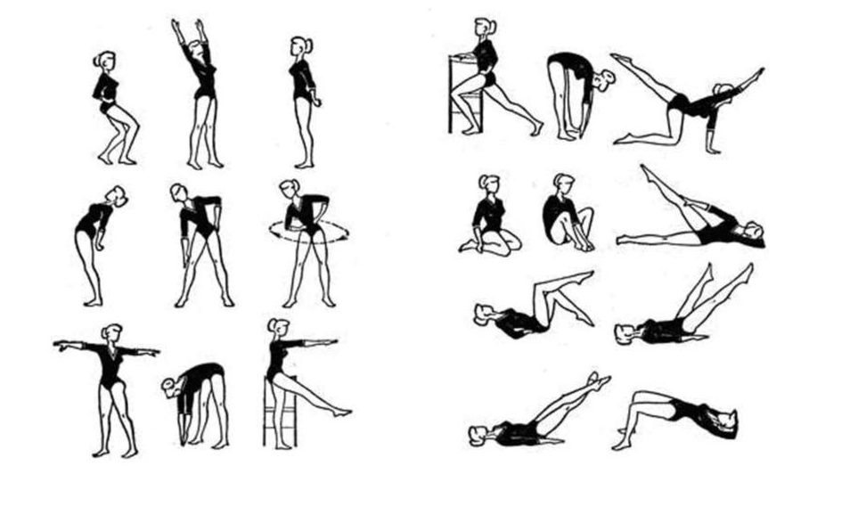

- Упражнения для укрепления мышц.

- Элементы акробатики.

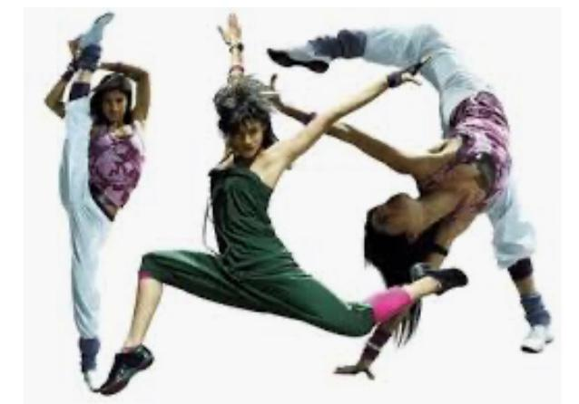

- Разучивание танцевальной композиции на 32 такта

https://yandex.ru/video/preview/?filmId=12805689037017357510&text=%D1%80%D0%B0%D0%B7%D1%83%D1%87%D0%B8%D0%B2%D0%B0%D0%BD%D0%B8%D0%B5%20%D1%82%D0%B0%D0%BD%D1%86%D0%B5%D0%B2%D0%B0%D0%BB%D1%8C%D0%BD%D0%BE%D0%B9%20%D0%BA%D0%BE%D0%BC%D0%B1%D0%B8%D0%BD%D0%B0%D1%86%D0%B8%D0%B8%20%D0%BD%D0%B0%2032%20%D1%82%D0%B0%D0%BA%D1%82%D0%B0&path=wizard&parent-reqid=1588593228504242-1108810994348795538200291-production-app-host-vla-web-yp-212&redircnt=1588593251.1

- Повторение танцев.

- Поклон.

